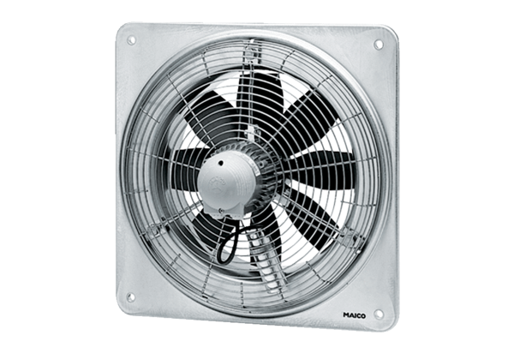Osiowy wentylator ścienny EZQ 30/6 BOpakowanie jednostkowe: 1 sztukaAsortyment: C
Numer artykułu: 0083.0105Producent: MAICO

